2019年湖南省长沙市中考数学试卷
一、选择题（本题共12小题，每题3分，共36分）
1．（3分）下列各数中，比﹣3小的数是（ ）
A．﹣5 B．﹣1 C．0 D．1
2．（3分）根据《长沙市电网供电能力提升三年行动计划》，明确到2020年，长沙电网建设改造投资规模达到15000000000元，确保安全供用电需求．数据15000000000用科学记数法表示为（ ）
A．15×10⁹ B．1.5×10⁹ C．1.5×10¹⁰ D．0.15×10¹¹
3．（3分）下列计算正确的是（ ）
A．3a+2b＝5ab B．（a³）²＝a⁶
C．a⁶÷a³＝a² D．（a+b）²＝a²+b²
4．（3分）下列事件中，是必然事件的是（ ）
A．购买一张彩票，中奖
B．射击运动员射击一次，命中靶心
C．经过有交通信号灯的路口，遇到红灯
D．任意画一个三角形，其内角和是180°
5．（3分）如图，平行线AB，CD被直线AE所截，∠1＝80°，则∠2的度数是（ ）
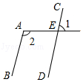
A．80° B．90° C．100° D．110°
6．（3分）某个几何体的三视图如图所示，该几何体是（ ）
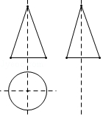
A．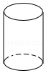 B．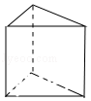
C．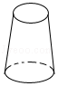 D．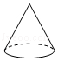
7．（3分）在庆祝新中国成立70周年的校园歌唱比赛中，11名参赛同学的成绩各不相同，按照成绩取前5名进入决赛．如果小明知道了自己的比赛成绩，要判断能否进入决赛，小明需要知道这11名同学成绩的（ ）
A．平均数 B．中位数 C．众数 D．方差
8．（3分）一个扇形的半径为6，圆心角为120°，则该扇形的面积是（ ）
A．2π B．4π C．12π D．24π
9．（3分）如图，Rt△ABC中，∠C＝90°，∠B＝30°，分别以点A和点B为圆心，大于AB的长为半径作弧，两弧相交于M、N两点，作直线MN，交BC于点D，连接AD，则∠CAD的度数是（ ）
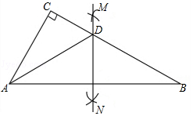
A．20° B．30° C．45° D．60°
10．（3分）如图，一艘轮船从位于灯塔C的北偏东60°方向，距离灯塔60nmile的小岛A出发，沿正南方向航行一段时间后，到达位于灯塔C的南偏东45°方向上的B处，这时轮船B与小岛A的距离是（ ）
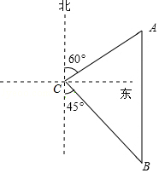
A．30nmile B．60nmile
C．120nmile D．（30+30）nmile
11．（3分）《孙子算经》是中国传统数学的重要著作，其中有一道题，原文是：“今有木，不知长短，引绳度之，余绳四尺五寸；屈绳量之，不足一尺．木长几何？”意思是：用一根绳子去量一根木头的长、绳子还剩余4.5尺；将绳子对折再量木头，则木头还剩余1尺，问木头长多少尺？可设木头长为x尺，绳子长为y尺，则所列方程组正确的是（ ）
A．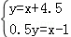 B．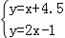
C．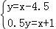 D．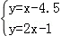
12．（3分）如图，△ABC中，AB＝AC＝10，tanA＝2，BE⊥AC于点E，D是线段BE上的一个动点，则CD+BD的最小值是（ ）
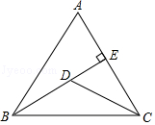
A．2 B．4 C．5 D．10
二、填空题（本大题共6小题，每小题3分，共18分）
13．（3分）式子在实数范围内有意义，则实数x的取值范围是 ．
14．（3分）分解因式：am²﹣9a＝ ．
15．（3分）不等式组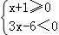的解集是 ．
16．（3分）在一个不透明的袋子中有若干个小球，这些球除颜色外无其他差别，从袋中随机摸出一球，记下其颜色，这称为一次摸球试验，然后把它重新放回袋中并摇匀，不断重复上述过程．以下是利用计算机模拟的摸球试验统计表：
摸球实验次数 | 100 | 1000 | 5000 | 10000 | 50000 | 100000
“摸出黑球”的次数 | 36 | 387 | 2019 | 4009 | 19970 | 40008
“摸出黑球”的频率（结果保留小数点后三位） | 0.360 | 0.387 | 0.404 | 0.401 | 0.399 | 0.400
根据试验所得数据，估计“摸出黑球”的概率是 ．（结果保留小数点后一位）
17．（3分）如图，要测量池塘两岸相对的A，B两点间的距离，可以在池塘外选一点C，连接AC，BC，分别取AC，BC的中点D，E，测得DE＝50m，则AB的长是 m．
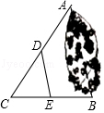
18．（3分）如图，函数y＝（k为常数，k＞0）的图象与过原点的O的直线相交于A，B两点，点M是第一象限内双曲线上的动点（点M在点A的左侧），直线AM分别交x轴，y轴于C，D两点，连接BM分别交x轴，y轴于点E，F．现有以下四个结论：
①△ODM与△OCA的面积相等；②若BM⊥AM于点M，则∠MBA＝30°；③若M点的横坐标为1，△OAM为等边三角形，则k＝2+；④若MF＝MB，则MD＝2MA．
其中正确的结论的序号是 ．（只填序号）
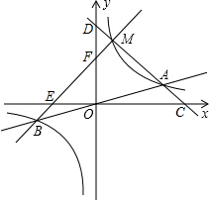
三、解答题（本大题共8个小题，第19、20题每小题6分，第21、22题每小题6分，第23、24题每小题6分，第25、26题每小题6分，共66分。解答应写出必要的文字说明、证明过程或验算步骤）
19．（6分）计算：|﹣|+（）^{﹣1}﹣÷﹣2cos60°．
20．（6分）先化简，再求值：（﹣）÷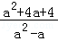，其中a＝3．
21．（8分）某学校开展了主题为“垃圾分类，绿色生活新时尚”的宣传活动．为了解学生对垃圾分类知识的掌握情况，该校环保社团成员在校园内随机抽取了部分学生进行问卷调查，将他们的得分按优秀、良好、合格、待合格四个等级进行统计，并绘制了如下不完整的统计表和条形统计图．
等级 | 频数 | 频率
优秀 | 21 | 42%
良好 | m | 40%
合格 | 6 | n%
待合格 | 3 | 6%
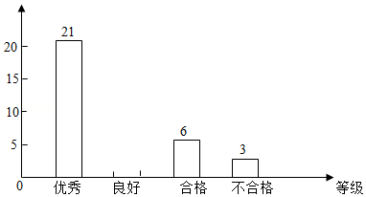
（1）本次调查随机抽取了 名学生；表中m＝ ，n＝ ；
（2）补全条形统计图；
（3）若全校有2000名学生，请你估计该校掌握垃圾分类知识达到“优秀”和“良好”等级的学生共有多少人．
22．（8分）如图，正方形ABCD，点E，F分别在AD，CD上，且DE＝CF，AF与BE相交于点G．
（1）求证：BE＝AF；
（2）若AB＝4，DE＝1，求AG的长．
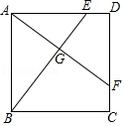
23．（9分）近日，长沙市教育局出台《长沙市中小学教师志愿辅导工作实施意见》，鼓励教师参与志愿辅导，某区率先示范，推出名师公益大课堂，为学生提供线上线下免费辅导，据统计，第一批公益课受益学生2万人次，第三批公益课受益学生2.42万人次．
（1）如果第二批，第三批公益课受益学生人次的增长率相同，求这个增长率；
（2）按照这个增长率，预计第四批公益课受益学生将达到多少万人次？
24．（9分）根据相似多边形的定义，我们把四个角分别相等，四条边成比例的两个凸四边形叫做相似四边形．相似四边形对应边的比叫做相似比．
（1）某同学在探究相似四边形的判定时，得到如下三个命题，请判断它们是否正确（直接在横线上填写“真”或“假”）．
①四条边成比例的两个凸四边形相似；（ 命题）
②三个角分别相等的两个凸四边形相似；（ 命题）
③两个大小不同的正方形相似．（ 命题）
（2）如图1，在四边形ABCD和四边形A₁B₁C₁D₁中，∠ABC＝∠A₁B₁C₁，∠BCD＝∠B₁C₁D₁，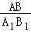＝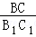＝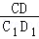．求证：四边形ABCD与四边形A₁B₁C₁D₁相似．
（3）如图2，四边形ABCD中，AB∥CD，AC与BD相交于点O，过点O作EF∥AB分别交AD，BC于点E，F．记四边形ABFE的面积为S₁，四边形EFCD的面积为S₂，若四边形ABFE与四边形EFCD相似，求的值．
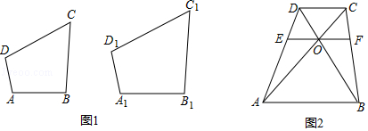
25．（10分）已知抛物线y＝﹣2x²+（b﹣2）x+（c﹣2020）（b，c为常数）．
（1）若抛物线的顶点坐标为（1，1），求b，c的值；
（2）若抛物线上始终存在不重合的两点关于原点对称，求c的取值范围；
（3）在（1）的条件下，存在正实数m，n（m＜n），当m≤x≤n时，恰好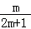≤≤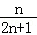，求m，n的值．
26．（10分）如图，抛物线y＝ax²+6ax（a为常数，a＞0）与x轴交于O，A两点，点B为抛物线的顶点，点D的坐标为（t，0）（﹣3＜t＜0），连接BD并延长与过O，A，B三点的⊙P相交于点C．
（1）求点A的坐标；
（2）过点C作⊙P的切线CE交x轴于点E．
①如图1，求证：CE＝DE；
②如图2，连接AC，BE，BO，当a＝，∠CAE＝∠OBE时，求﹣的值．
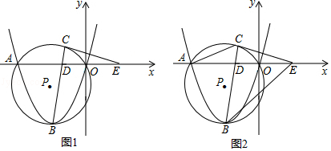

2019年湖南省长沙市中考数学试卷
参考答案与试题解析
一、选择题（本题共12小题，每题3分，共36分）
1．（3分）下列各数中，比﹣3小的数是（ ）
A．﹣5 B．﹣1 C．0 D．1
【分析】有理数大小比较的法则：①正数都大于0；②负数都小于0；③正数大于一切负数；④两个负数，绝对值大的其值反而小，据此判断即可．
【解答】解：﹣5＜﹣3＜﹣1＜0＜1，
所以比﹣3小的数是﹣5，
故选：A．
【点评】此题主要考查了有理数大小比较的方法，要熟练掌握，解答此题的关键是要明确：①正数都大于0；②负数都小于0；③正数大于一切负数；④两个负数，绝对值大的其值反而小．
2．（3分）根据《长沙市电网供电能力提升三年行动计划》，明确到2020年，长沙电网建设改造投资规模达到15000000000元，确保安全供用电需求．数据15000000000用科学记数法表示为（ ）
A．15×10⁹ B．1.5×10⁹ C．1.5×10¹⁰ D．0.15×10¹¹
【分析】科学记数法的表示形式为a×10^{n}的形式，其中1≤|a|＜10，n为整数．确定n的值时，要看把原数变成a时，小数点移动了多少位，n的绝对值与小数点移动的位数相同．当原数绝对值＞1时，n是正数；当原数的绝对值＜1时，n是负数．
【解答】解：数据150 0000 0000用科学记数法表示为1.5×10¹⁰．
故选：C．
【点评】此题考查科学记数法的表示方法．科学记数法的表示形式为a×10^{n}的形式，其中1≤|a|＜10，n为整数，表示时关键要正确确定a的值以及n的值．
3．（3分）下列计算正确的是（ ）
A．3a+2b＝5ab B．（a³）²＝a⁶
C．a⁶÷a³＝a² D．（a+b）²＝a²+b²
【分析】分别根据合并同类项的法则、同底数幂的除法法则、幂的乘方法则以及完全平方公式解答即可．
【解答】解：A、3a与2b不是同类项，故不能合并，故选项A不合题意；
B、（a³）²＝a⁶，故选项B符合题意；
C、a⁶÷a³＝a³，故选项C不符合题意；
D、（a+b）²＝a²+2ab+b²，故选项D不合题意．
故选：B．
【点评】本题主要考查了幂的运算性质、合并同类项的法则以及完全平方公式，熟练掌握运算法则是解答本题的关键．
4．（3分）下列事件中，是必然事件的是（ ）
A．购买一张彩票，中奖
B．射击运动员射击一次，命中靶心
C．经过有交通信号灯的路口，遇到红灯
D．任意画一个三角形，其内角和是180°
【分析】先能肯定它一定会发生的事件称为必然事件，事先能肯定它一定不会发生的事件称为不可能事件，必然事件和不可能事件都是确定的．
【解答】解：A．购买一张彩票中奖，属于随机事件，不合题意；
B．射击运动员射击一次，命中靶心，属于随机事件，不合题意；
C．经过有交通信号灯的路口，遇到红灯，属于随机事件，不合题意；
D．任意画一个三角形，其内角和是180°，属于必然事件，符合题意；
故选：D．
【点评】本题主要考查了必然事件，事先能肯定它一定会发生的事件称为必然事件．
5．（3分）如图，平行线AB，CD被直线AE所截，∠1＝80°，则∠2的度数是（ ）
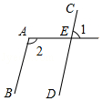
A．80° B．90° C．100° D．110°
【分析】直接利用邻补角的定义结合平行线的性质得出答案．
【解答】解：∵∠1＝80°，
∴∠3＝100°，
∵AB∥CD，
∴∠2＝∠3＝100°．
故选：C．
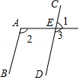
【点评】此题主要考查了平行线的性质以及邻补角的定义，正确掌握平行线的性质是解题关键．
6．（3分）某个几何体的三视图如图所示，该几何体是（ ）
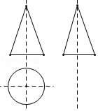
A．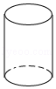 B．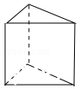
C．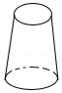 D．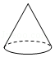
【分析】根据几何体的三视图判断即可．
【解答】解：由三视图可知：该几何体为圆锥．
故选：D．
【点评】考查了由三视图判断几何体的知识，解题的关键是具有较强的空间想象能力，难度不大．
7．（3分）在庆祝新中国成立70周年的校园歌唱比赛中，11名参赛同学的成绩各不相同，按照成绩取前5名进入决赛．如果小明知道了自己的比赛成绩，要判断能否进入决赛，小明需要知道这11名同学成绩的（ ）
A．平均数 B．中位数 C．众数 D．方差
【分析】由于比赛取前5名参加决赛，共有11名选手参加，根据中位数的意义分析即可．
【解答】解：11个不同的成绩按从小到大排序后，中位数及中位数之后的共有5个数，
故只要知道自己的成绩和中位数就可以知道是否进入决赛了．
故选：B．
【点评】本题考查了中位数意义．解题的关键是正确的求出这组数据的中位数．
8．（3分）一个扇形的半径为6，圆心角为120°，则该扇形的面积是（ ）
A．2π B．4π C．12π D．24π
【分析】根据扇形的面积公式S＝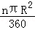计算即可．
【解答】解：S＝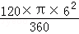＝12π，
故选：C．
【点评】本题考查的是扇形面积的计算，掌握扇形的面积公式S＝是解题的关键．
9．（3分）如图，Rt△ABC中，∠C＝90°，∠B＝30°，分别以点A和点B为圆心，大于AB的长为半径作弧，两弧相交于M、N两点，作直线MN，交BC于点D，连接AD，则∠CAD的度数是（ ）
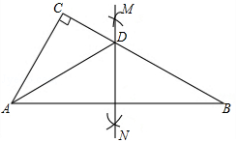
A．20° B．30° C．45° D．60°
【分析】根据内角和定理求得∠BAC＝60°，由中垂线性质知DA＝DB，即∠DAB＝∠B＝30°，从而得出答案．
【解答】解：在△ABC中，∵∠B＝30°，∠C＝90°，
∴∠BAC＝180°﹣∠B﹣∠C＝60°，
由作图可知MN为AB的中垂线，
∴DA＝DB，
∴∠DAB＝∠B＝30°，
∴∠CAD＝∠BAC﹣∠DAB＝30°，
故选：B．
【点评】本题主要考查作图﹣基本作图，熟练掌握中垂线的作图和性质是解题的关键．
10．（3分）如图，一艘轮船从位于灯塔C的北偏东60°方向，距离灯塔60nmile的小岛A出发，沿正南方向航行一段时间后，到达位于灯塔C的南偏东45°方向上的B处，这时轮船B与小岛A的距离是（ ）
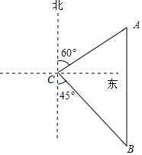
A．30nmile B．60nmile
C．120nmile D．（30+30）nmile
【分析】过点C作CD⊥AB，则在Rt△ACD中易得AD的长，再在直角△BCD中求出BD，相加可得AB的长．
【解答】解：过C作CD⊥AB于D点，
∴∠ACD＝30°，∠BCD＝45°，AC＝60．
在Rt△ACD中，cos∠ACD＝，
∴CD＝AC•cos∠ACD＝60×＝30．
在Rt△DCB中，∵∠BCD＝∠B＝45°，
∴CD＝BD＝30，
∴AB＝AD+BD＝30+30．
答：此时轮船所在的B处与灯塔P的距离是（30+30）nmile．
故选：D．
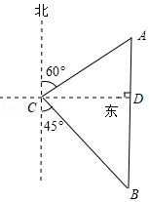
【点评】此题主要考查了解直角三角形的应用﹣方向角问题，求三角形的边或高的问题一般可以转化为解直角三角形的问题，解决的方法就是作高线．
11．（3分）《孙子算经》是中国传统数学的重要著作，其中有一道题，原文是：“今有木，不知长短，引绳度之，余绳四尺五寸；屈绳量之，不足一尺．木长几何？”意思是：用一根绳子去量一根木头的长、绳子还剩余4.5尺；将绳子对折再量木头，则木头还剩余1尺，问木头长多少尺？可设木头长为x尺，绳子长为y尺，则所列方程组正确的是（ ）
A．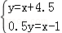 B．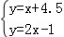
C．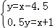 D．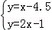
【分析】根据题意可以列出相应的方程组，本题得以解决．
【解答】解：由题意可得，
，
故选：A．
【点评】本题考查由实际问题抽象出二元一次方程组，解答本题的关键是明确题意，列出相应的方程组．
12．（3分）如图，△ABC中，AB＝AC＝10，tanA＝2，BE⊥AC于点E，D是线段BE上的一个动点，则CD+BD的最小值是（ ）
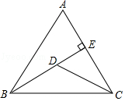
A．2 B．4 C．5 D．10
【分析】如图，作DH⊥AB于H，CM⊥AB于M．由tanA＝＝2，设AE＝a，BE＝2a，利用勾股定理构建方程求出a，再证明DH＝BD，推出CD+BD＝CD+DH，由垂线段最短即可解决问题．
【解答】解：如图，作DH⊥AB于H，CM⊥AB于M．
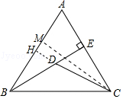
∵BE⊥AC，
∴∠ABE＝90°，
∵tanA＝＝2，设AE＝a，BE＝2a，
则有：100＝a²+4a²，
∴a²＝20，
∴a＝2或﹣2（舍弃），
∴BE＝2a＝4，
∵AB＝AC，BE⊥AC，CM⊥AC，
∴CM＝BE＝4（等腰三角形两腰上的高相等））
∵∠DBH＝∠ABE，∠BHD＝∠BEA，
∴sin∠DBH＝＝＝，
∴DH＝BD，
∴CD+BD＝CD+DH，
∴CD+DH≥CM，
∴CD+BD≥4，
∴CD+BD的最小值为4．
故选：B．
【点评】本题考查解直角三角形，等腰三角形的性质，垂线段最短等知识，解题的关键是学会添加常用辅助线，用转化的思想思考问题，属于中考常考题型．
二、填空题（本大题共6小题，每小题3分，共18分）
13．（3分）式子在实数范围内有意义，则实数x的取值范围是 x≥5 ．
【分析】直接利用二次根式有意义的条件进而得出答案．
【解答】解：式子在实数范围内有意义，则x﹣5≥0，
故实数x的取值范围是：x≥5．
故答案为：x≥5．
【点评】此题主要考查了二次根式有意义的条件，正确把握相关定义是解题关键．
14．（3分）分解因式：am²﹣9a＝ a（m+3）（m﹣3） ．
【分析】先提取公因式a，再对余下的多项式利用平方差公式继续分解．
【解答】解：am²﹣9a
＝a（m²﹣9）
＝a（m+3）（m﹣3）．
故答案为：a（m+3）（m﹣3）．
【点评】本题考查了用提公因式法和公式法进行因式分解，一个多项式有公因式首先提取公因式，然后再用其他方法进行因式分解，同时因式分解要彻底，直到不能分解为止．
15．（3分）不等式组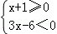的解集是 ﹣1≤x＜2 ．
【分析】分别求出每一个不等式的解集，根据口诀：大小小大中间找，确定不等式组的解集．
【解答】解：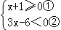
解不等式①得：x≥﹣1，
解不等式②得：x＜2，
∴不等式组的解集为：﹣1≤x＜2，
故答案为：﹣1≤x＜2．
【点评】本题考查的是解一元一次不等式组，正确求出每一个不等式解集是基础，熟知“同大取大；同小取小；大小小大中间找；大大小小找不到”的原则是解答此题的关键．
16．（3分）在一个不透明的袋子中有若干个小球，这些球除颜色外无其他差别，从袋中随机摸出一球，记下其颜色，这称为一次摸球试验，然后把它重新放回袋中并摇匀，不断重复上述过程．以下是利用计算机模拟的摸球试验统计表：
摸球实验次数 | 100 | 1000 | 5000 | 10000 | 50000 | 100000
“摸出黑球”的次数 | 36 | 387 | 2019 | 4009 | 19970 | 40008
“摸出黑球”的频率（结果保留小数点后三位） | 0.360 | 0.387 | 0.404 | 0.401 | 0.399 | 0.400
根据试验所得数据，估计“摸出黑球”的概率是 0.4 ．（结果保留小数点后一位）
【分析】大量重复试验下摸球的频率可以估计摸球的概率，据此求解；
【解答】观察表格发现随着摸球次数的增多频率逐渐稳定在0.4附近，
故摸到白球的频率估计值为0.4；
故答案为：0.4．
【点评】本题考查了利用频率估计概率的知识，解题的关键是了解大量重复试验中某个事件发生的频率能估计概率．
17．（3分）如图，要测量池塘两岸相对的A，B两点间的距离，可以在池塘外选一点C，连接AC，BC，分别取AC，BC的中点D，E，测得DE＝50m，则AB的长是 100 m．
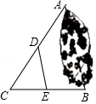
【分析】先判断出DE是△ABC的中位线，再根据三角形的中位线平行于第三边并且等于第三边的一半可得AB＝2DE，问题得解．
【解答】解：∵点D，E分别是AC，BC的中点，
∴DE是△ABC的中位线，
∴AB＝2DE＝2×50＝100米．
故答案为：100．
【点评】本题考查了三角形的中位线平行于第三边并且等于第三边的一半，熟记定理并准确识图是解题的关键．
18．（3分）如图，函数y＝（k为常数，k＞0）的图象与过原点的O的直线相交于A，B两点，点M是第一象限内双曲线上的动点（点M在点A的左侧），直线AM分别交x轴，y轴于C，D两点，连接BM分别交x轴，y轴于点E，F．现有以下四个结论：
①△ODM与△OCA的面积相等；②若BM⊥AM于点M，则∠MBA＝30°；③若M点的横坐标为1，△OAM为等边三角形，则k＝2+；④若MF＝MB，则MD＝2MA．
其中正确的结论的序号是 ①③④ ．（只填序号）
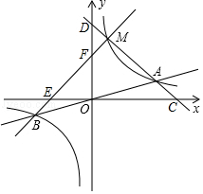
【分析】①设点A（m，），M（n，），构建一次函数求出C，D坐标，利用三角形的面积公式计算即可判断．
②△OMA不一定是等边三角形，故结论不一定成立．
③设M（1，k），由△OAM为等边三角形，推出OA＝OM＝AM，可得1+k²＝m²+，推出m＝k，根据OM＝AM，构建方程求出k即可判断．
④如图，作MK∥OD交OA于K．利用平行线分线段成比例定理解决问题即可．
【解答】解：①设点A（m，），M（n，），
则直线AC的解析式为y＝﹣x++，
∴C（m+n，0），D（0，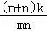），
∴S_{△ODM}＝n×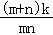＝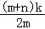，S_{△OCA}＝（m+n）×＝，
∴△ODM与△OCA的面积相等，故①正确；
∵反比例函数与正比例函数关于原点对称，
∴O是AB的中点，
∵BM⊥AM，
∴OM＝OA，
∴k＝mn，
∴A（m，n），M（n，m），
∴AM＝（n﹣m），OM＝，
∴AM不一定等于OM，
∴∠BAM不一定是60°，
∴∠MBA不一定是30°．故②错误，
∵M点的横坐标为1，
∴可以假设M（1，k），
∵△OAM为等边三角形，
∴OA＝OM＝AM，
1+k²＝m²+，
∴m＝k，
∵OM＝AM，
∴（1﹣m）²+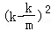＝1+k²，
∴k²﹣4k+1＝0，
∴k＝2，
∵m＞1，
∴k＝2+，故③正确，
如图，作MK∥OD交OA于K．
∵OF∥MK，
∴＝＝，
∴＝，
∵OA＝OB，
∴＝，
∴＝，
∵KM∥OD，
∴＝＝2，
∴DM＝2AM，故④正确．
故答案为①③④．
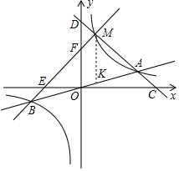
【点评】本题考查反比例函数与一次函数的交点问题，三角形的面积，平行线分线段成比例定理等知识，解题的关键是学会利用参数解决问题，学会构造平行线，利用平行线分线段成比例定理解决问题，属于中考填空题中的压轴题．
三、解答题（本大题共8个小题，第19、20题每小题6分，第21、22题每小题6分，第23、24题每小题6分，第25、26题每小题6分，共66分。解答应写出必要的文字说明、证明过程或验算步骤）
19．（6分）计算：|﹣|+（）^{﹣1}﹣÷﹣2cos60°．
【分析】根据绝对值的意义、二次根式的除法法则、负整数指数幂的意义和特殊角的三角函数值进行计算．
【解答】解：原式＝+2﹣﹣2×
＝+2﹣﹣1
＝1．
【点评】本题考查了二次根式的混合运算：先把二次根式化为最简二次根式，然后进行二次根式的乘除运算，再合并即可．在二次根式的混合运算中，如能结合题目特点，灵活运用二次根式的性质，选择恰当的解题途径，往往能事半功倍．
20．（6分）先化简，再求值：（﹣）÷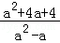，其中a＝3．
【分析】先根据分式混合运算的法则把原式进行化简，再将a的值代入进行计算即可．
【解答】解：原式＝•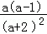
＝，
当a＝3时，原式＝＝．
【点评】本题考查的是分式的化简求值，熟知分式混合运算的法则是解答此题的关键．
21．（8分）某学校开展了主题为“垃圾分类，绿色生活新时尚”的宣传活动．为了解学生对垃圾分类知识的掌握情况，该校环保社团成员在校园内随机抽取了部分学生进行问卷调查，将他们的得分按优秀、良好、合格、待合格四个等级进行统计，并绘制了如下不完整的统计表和条形统计图．
等级 | 频数 | 频率
优秀 | 21 | 42%
良好 | m | 40%
合格 | 6 | n%
待合格 | 3 | 6%
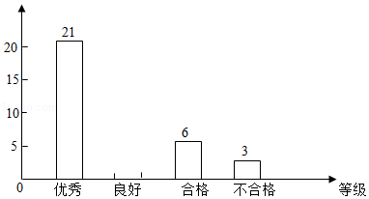
（1）本次调查随机抽取了 50 名学生；表中m＝ 20 ，n＝ 12 ；
（2）补全条形统计图；
（3）若全校有2000名学生，请你估计该校掌握垃圾分类知识达到“优秀”和“良好”等级的学生共有多少人．
【分析】（1）用优秀的人数除以优秀的人数所占的百分比即可得到总人数；
（2）根据题意补全条形统计图即可得到结果；
（3）全校2000名乘以“优秀”和“良好”等级的学生数所占的百分比即可得到结论．
【解答】解：（1）本次调查随机抽取了21÷42%＝50名学生，m＝50×40%＝20，n＝×100＝12，
故答案为：50，20，12；
（2）补全条形统计图如图所示；
（3）2000×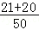＝1640人，
答：该校掌握垃圾分类知识达到“优秀”和“良好”等级的学生共有1640人．
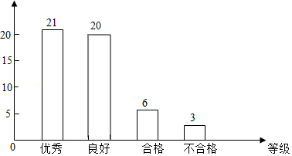
【点评】本题考查的是条形统计图，读懂统计图，从统计图中得到必要的信息是解决问题的关键．条形统计图能清楚地表示出每个项目的数据．
22．（8分）如图，正方形ABCD，点E，F分别在AD，CD上，且DE＝CF，AF与BE相交于点G．
（1）求证：BE＝AF；
（2）若AB＝4，DE＝1，求AG的长．
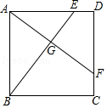
【分析】（1）由正方形的性质得出∠BAE＝∠ADF＝90°，AB＝AD＝CD，得出AE＝DF，由SAS证明△BAE≌△ADF，即可得出结论；
（2）由全等三角形的性质得出∠EBA＝∠FAD，得出∠GAE+∠AEG＝90°，因此∠AGE＝90°，由勾股定理得出BE＝＝5，在Rt△ABE中，由三角形面积即可得出结果．
【解答】（1）证明：∵四边形ABCD是正方形，
∴∠BAE＝∠ADF＝90°，AB＝AD＝CD，
∵DE＝CF，
∴AE＝DF，
在△BAE和△ADF中，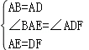，
∴△BAE≌△ADF（SAS），
∴BE＝AF；
（2）解：由（1）得：△BAE≌△ADF，
∴∠EBA＝∠FAD，
∴∠GAE+∠AEG＝90°，
∴∠AGE＝90°，
∵AB＝4，DE＝1，
∴AE＝3，
∴BE＝＝＝5，
在Rt△ABE中，AB×AE＝BE×AG，
∴AG＝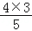＝．
【点评】本题考查了全等三角形的判定与性质、正方形的性质、勾股定理以及三角形面积公式；熟练掌握正方形的性质，证明三角形全等是解题的关键．
23．（9分）近日，长沙市教育局出台《长沙市中小学教师志愿辅导工作实施意见》，鼓励教师参与志愿辅导，某区率先示范，推出名师公益大课堂，为学生提供线上线下免费辅导，据统计，第一批公益课受益学生2万人次，第三批公益课受益学生2.42万人次．
（1）如果第二批，第三批公益课受益学生人次的增长率相同，求这个增长率；
（2）按照这个增长率，预计第四批公益课受益学生将达到多少万人次？
【分析】（1）设增长率为x，根据“第一批公益课受益学生2万人次，第三批公益课受益学生2.42万人次”可列方程求解；
（2）用2.42×（1+增长率），计算即可求解．
【解答】解：（1）设增长率为x，根据题意，得
2（1+x）²＝2.42，
解得x₁＝﹣2.1（舍去），x₂＝0.1＝10%．
答：增长率为10%．

（2）2.42（1+0.1）＝2.662（万人）．
答：第四批公益课受益学生将达到2.662万人次．
【点评】本题考查了一元二次方程的应用，解题关键是要读懂题目的意思，根据题目给出的条件，找出合适的等量关系，列出方程，再求解．
24．（9分）根据相似多边形的定义，我们把四个角分别相等，四条边成比例的两个凸四边形叫做相似四边形．相似四边形对应边的比叫做相似比．
（1）某同学在探究相似四边形的判定时，得到如下三个命题，请判断它们是否正确（直接在横线上填写“真”或“假”）．
①四条边成比例的两个凸四边形相似；（ 假 命题）
②三个角分别相等的两个凸四边形相似；（ 假 命题）
③两个大小不同的正方形相似．（ 真 命题）
（2）如图1，在四边形ABCD和四边形A₁B₁C₁D₁中，∠ABC＝∠A₁B₁C₁，∠BCD＝∠B₁C₁D₁，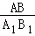＝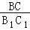＝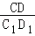．求证：四边形ABCD与四边形A₁B₁C₁D₁相似．
（3）如图2，四边形ABCD中，AB∥CD，AC与BD相交于点O，过点O作EF∥AB分别交AD，BC于点E，F．记四边形ABFE的面积为S₁，四边形EFCD的面积为S₂，若四边形ABFE与四边形EFCD相似，求的值．
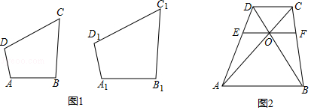
【分析】（1）根据相似多边形的定义即可判断．
（2）根据相似多边形的定义证明四边成比例，四个角相等即可．
（3）四边形ABFE与四边形EFCD相似，证明相似比是1即可解决问题，即证明DE＝AE即可．
【解答】（1）解：①四条边成比例的两个凸四边形相似，是假命题，角不一定相等．
②三个角分别相等的两个凸四边形相似，是假命题，边不一定成比例．
③两个大小不同的正方形相似．是真命题．
故答案为假，假，真．

（2）证明：如图1中，连接BD，B₁D₁．
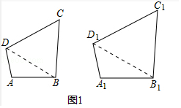
∵∠BCD＝∠B₁C₁D₁，且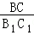＝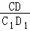，
∴△BCD∽△B₁C₁D₁，
∴∠CDB＝∠C₁D₁B₁，∠C₁B₁D₁＝∠CBD，
∵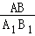＝＝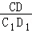，
∴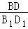＝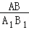，
∵∠ABC＝∠A₁B₁C₁，
∴∠ABD＝∠A₁B₁D₁，
∴△ABD∽△A₁B₁D₁，
∴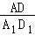＝，∠A＝∠A₁，∠ADB＝∠A₁D₁B₁，
∴，＝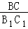＝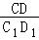＝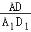，∠ADC＝∠A₁D₁C₁，∠A＝∠A₁，∠ABC＝∠A₁B₁C₁，∠BCD＝∠B₁C₁D₁，
∴四边形ABCD与四边形A₁B₁C₁D₁相似．

（3）如图2中，
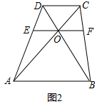
∵四边形ABCD与四边形EFCD相似．
∴＝，
∵EF＝OE+OF，
∴＝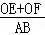，
∵EF∥AB∥CD，
∴＝，＝＝，
∴+＝+，
∴＝，
∵AD＝DE+AE，
∴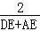＝，
∴2AE＝DE+AE，
∴AE＝DE，
∴＝1．
【点评】本题属于相似形综合题，考查了相似三角形的判定和性质，相似多边形的判定和性质等知识，解题的关键是学会用转化的思想思考问题，属于中考压轴题．
25．（10分）已知抛物线y＝﹣2x²+（b﹣2）x+（c﹣2020）（b，c为常数）．
（1）若抛物线的顶点坐标为（1，1），求b，c的值；
（2）若抛物线上始终存在不重合的两点关于原点对称，求c的取值范围；
（3）在（1）的条件下，存在正实数m，n（m＜n），当m≤x≤n时，恰好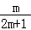≤≤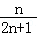，求m，n的值．
【分析】（1）利用抛物线的顶点坐标和二次函数解析式y＝﹣2x²+（b﹣2）x+（c﹣2020）可知，y＝﹣2（x﹣1）²+1，易得b、c的值；
（2）设抛物线线上关于原点对称且不重合的两点坐标分别是（x₀，y₀），（﹣x₀，﹣y₀），代入函数解析式，经过化简得到c＝2x₀²+2020，易得c≥2020；
（3）由题意知，抛物线为y＝﹣2x²+4x﹣1＝﹣2（x﹣1）²+1，则y≤1．利用不等式的性质推知：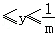，易得1≤m＜n．由二次函数图象的性质得到：当x＝m时，y_{最大值}＝﹣2m²+4m﹣1．当x＝n时，y_{最小值}＝﹣2n²+4n﹣1．所以＝﹣2m²+4m﹣1，＝﹣2n²+4n﹣1通过解方程求得m、n的值．
【解答】解：（1）由题可知，抛物线解析式是：y＝﹣2（x﹣1）²+1＝﹣2x²+4x﹣1．
∴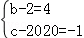．
∴b＝6，c＝2019．

（2）设抛物线线上关于原点对称且不重合的两点坐标分别是（x₀，y₀），（﹣x₀，﹣y₀），
代入解析式可得：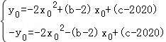．
∴两式相加可得：﹣4x₀²+2（c﹣2020）＝0．
∴c＝2x₀²+2020，
∴c≥2020；

（3）由（1）可知抛物线为y＝﹣2x²+4x﹣1＝﹣2（x﹣1）²+1．
∴y≤1．
∵0＜m＜n，当m≤x≤n时，恰好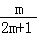≤≤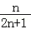，
∴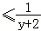≤．
∴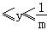．
∴≤1，即m≥1．
∴1≤m＜n．
∵抛物线的对称轴是x＝1，且开口向下，
∴当m≤x≤n时，y随x的增大而减小．
∴当x＝m时，y_{最大值}＝﹣2m²+4m﹣1．
当x＝n时，y_{最小值}＝﹣2n²+4n﹣1．
又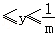，
∴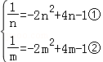．
将①整理，得2n³﹣4n²+n+1＝0，
变形，得2n²（n﹣1）﹣（2n+1）（n﹣1）＝0．
∴（n﹣1）（2n²﹣2n﹣1）＝0．
∵n＞1，
∴2n²﹣2n﹣1＝0．
解得n₁＝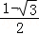（舍去），n₂＝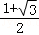．
同理，由②得到：（m﹣1）（2m²﹣2m﹣1）＝0．
∵1≤m＜n，
∴2m²﹣2m﹣1＝0．
解得m₁＝1，m₂＝（舍去），m₃＝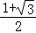（舍去）．
综上所述，m＝1，n＝．
【点评】主要考查了二次函数综合题，解答该题时，需要熟悉二次函数图象上点的坐标特征，二次函数图象的对称性，二次函数图象的增减性，二次函数最值的意义以及一元二次方程的解法．该题计算量比较大，需要细心解答．难度较大．
26．（10分）如图，抛物线y＝ax²+6ax（a为常数，a＞0）与x轴交于O，A两点，点B为抛物线的顶点，点D的坐标为（t，0）（﹣3＜t＜0），连接BD并延长与过O，A，B三点的⊙P相交于点C．
（1）求点A的坐标；
（2）过点C作⊙P的切线CE交x轴于点E．
①如图1，求证：CE＝DE；
②如图2，连接AC，BE，BO，当a＝，∠CAE＝∠OBE时，求﹣的值．
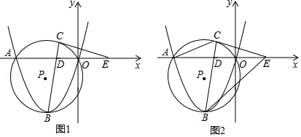
【分析】（1）令y＝0，可得ax（x+6）＝0，则A点坐标可求出；
（2）①连接PC，连接PB延长交x轴于点M，由切线的性质可证得∠ECD＝∠COE，则CE＝DE；
②设OE＝m，由CE²＝OE•AE，可得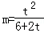，由∠CAE＝∠OBE可得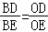，则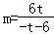，综合整理代入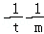可求出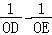的值．
【解答】解：（1）令ax²+6ax＝0，
ax（x+6）＝0，
∴A（﹣6，0）；
（2）①证明：如图，连接PC，连接PB延长交x轴于点M，
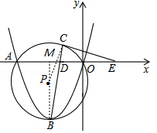
∵⊙P过O、A、B三点，B为顶点，
∴PM⊥OA，∠PBC+∠BOM＝90°，
又∵PC＝PB，
∴∠PCB＝∠PBC，
∵CE为切线，
∴∠PCB+∠ECD＝90°，
又∵∠BDP＝∠CDE，
∴∠ECD＝∠COE，
∴CE＝DE．
②解：设OE＝m，即E（m，0），
由切割线定理得：CE²＝OE•AE，
∴（m﹣t）²＝m•（m+6），
∴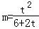①，
∵∠CAE＝∠CBD，
∠CAE＝∠OBE，∠CBO＝∠EBO，
由角平分线定理：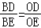，
即：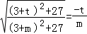，
∴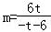②，
由①②得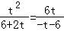，
整理得：t²+18t+36＝0，
∴t²＝﹣18t﹣36，
∴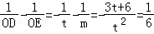．
【点评】本题是二次函数与圆的综合问题，涉及二次函数图象与x轴的交点坐标、切线的性质、等腰三角形的判定、切割线定理等知识．把圆的知识镶嵌其中，会灵活运用圆的性质进行计算是解题的关键．
声明：试题解析著作权属菁优网所有，未经书面同意，不得复制发布
日期：2019/6/27 9:18:17；用户：初中数学6；邮箱：hbsjhz021@xyh.com；学号：24955684

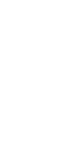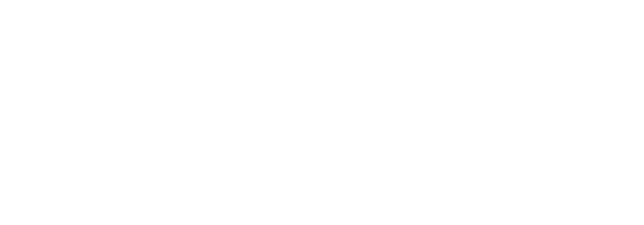
7、我们各种习气中再没有一种象克服骄傲那麽难的了。虽极力藏匿它，克服它，消灭它，但无论如何，它在不知不觉之间，仍旧显露。——富兰克林
8、女人固然是脆弱的，母亲却是坚强的。——法国
9、慈母的胳膊是慈爱构成的，孩子睡在里面怎能不甜？——雨果
10、母爱是多么强烈、自私、狂热地占据我们整个心灵的感情。——邓肯
11、世界上一切其他都是假的，空的，唯有母亲才是真的，永恒的，不灭的。——印度

